**UNIVERSIDAD NACIONAL AUTONOMA DE HONDURAS EN EL VALLE DE SULA**

**Asignatura:** Lenguaje de programación II

**Catedrático:** Luis Andrés Pineda Zuniga

**Alumno:** Kevin Omar Vásquez Hernández

**Número de cuenta:** 20212020086

**Sección:** 1800

**III PERIODO UNIDAD I**

**Tema:** C++: Funciones + Menús de opciones

**San Pedro Sula, 13 de octubre de 2022**

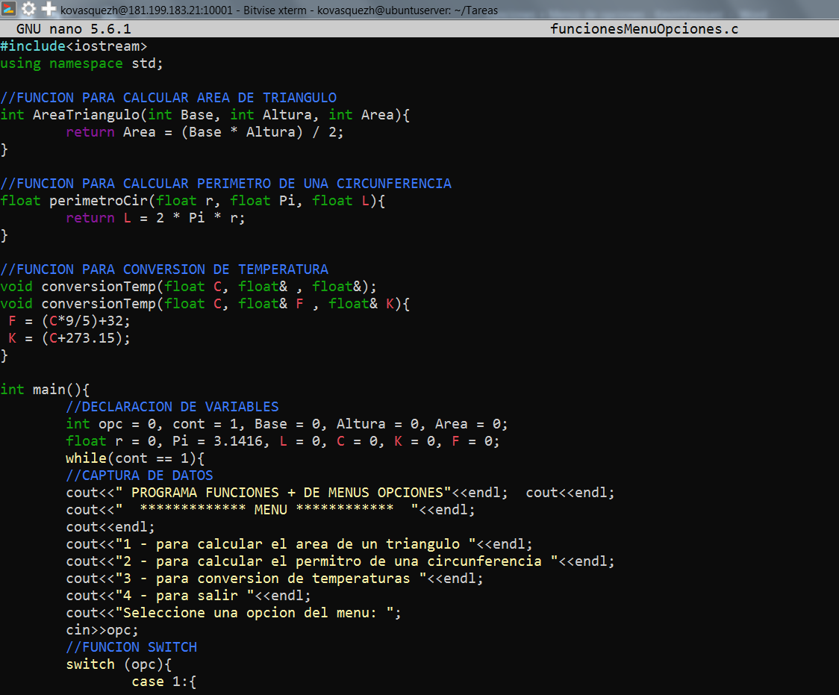**Código:**

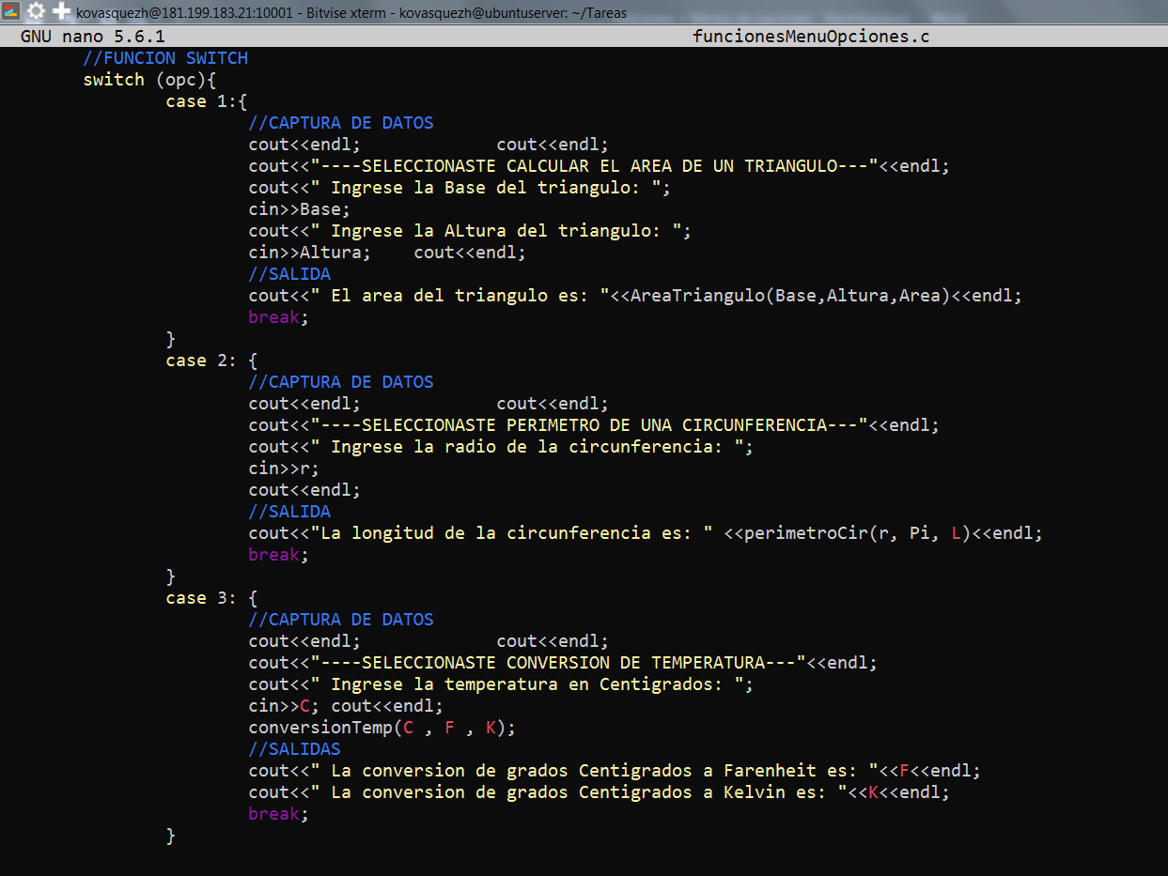

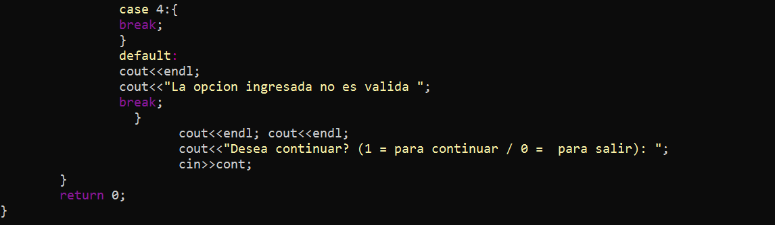

**Pruebas de escritorio:**

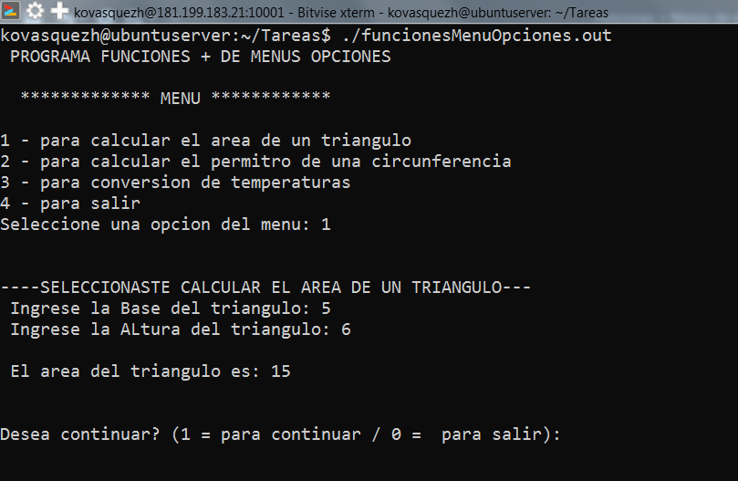***Área del Triangulo.***

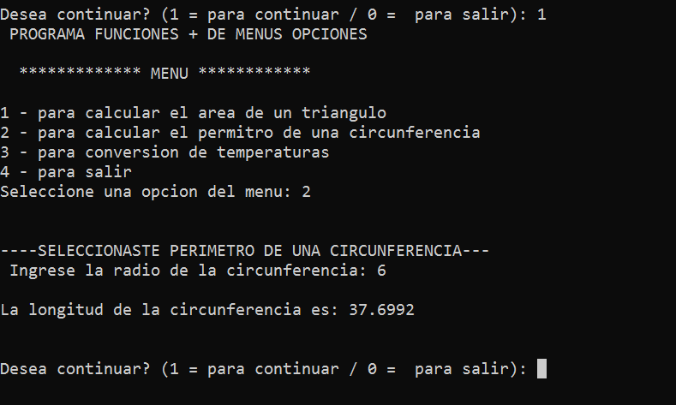***Perímetro de la circunferencia:***

***Conversión de temperaturas:***

